

**BASHKIA VAU DEJËS**

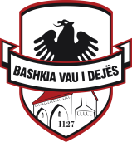

**RAPORT**

Java e Evropës

**Datë 07-10 Maj 2024**

**Ky aktivitet konsistoi në:**

Bashkia Vau Dejës i bashkohet festimeve peër Javën e Evropës duke organizuar një sërë aktivitetesh të ndryshme me fokus tek të drejtat e njeriut,diversiteti dhe gjitheperfshirja të tilla si diskutime në panel me të ftuar të ndryshëm në ambientet e Qendrës ”Artizanet e Vau Dejës”, kuize dhe debate me të rinjtë e shkollës së mesme “Imzot Lucjan Avgustini” mbi njohurite e BE-se dhe ndikimin e saj në të drejtat e njeriut. Workshop,panaire dhe ekranizimi i një informacioni të shkurtër mbi BE-në nga nxënës të shkollës 9-vjecare “Gjon Ndoci” Bushat, si dhe performanca muzikore, valle, piktura dhe punë dore nga nxënësit e Shkollës së Mesme të Bashkuar, Hajmel.

**- Date 07 Maj 2024:**

**Diskutime në panel mbi të drejtat e njeriut , diversitetin dhe gjithëpërfshirjen.**

Ky aktivitet konsistoi në diskutime të ndryshme me përfaqësues nga pushteti lokal, zyrës së sherbimit social dhe mbrojtjes së fëmijeve, organizatat e shoqërisë civile, qëndra sociale, arsimi, , këshilli vendor rinor,të rinj të zonës dhe persona me aftësi ndryshe që ndanë me ne problematikat e hasura në përditshmeri dhe sa e rëndësishme është për ne që të njohim dhe te sensibilizohemi mbi të drejtat, diversitetin dhe gjithëpërfshirjen si një rruge e sigurtë drejtë BE-së.

**Kohëzgjatja e aktivitetit** : 11:00-12:30

**Vendi i aktivitetit**: Qëndra “Artizanet Vau Dejës”

**Pjësemarrësit :**

-Përfaqësues nga Qendra-Sociale “Hapa te lehte”,organizata e gruas

-Përfaqësues nga Këshilli Vendor Rinor- Bashkia Vau Dejës

-Përfaqësues nga “Shoqata Artizanet Vau Dejës”

-Përfaqësues nga Zyra e Shërbimit Social- Bashkia Vau Dejës

-Persona me aftësi ndryshe

-Mësues

-Psikologe,

-Studente dhe nxënës të Shkollës “Imzot LucjanAvgustini”

**Foto të aktivitetit:**

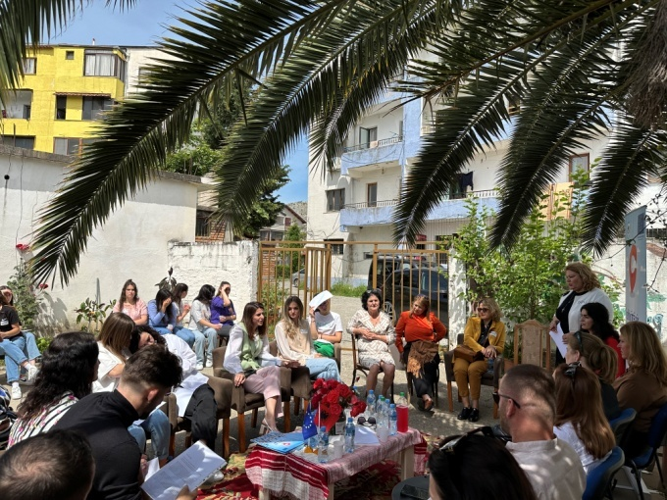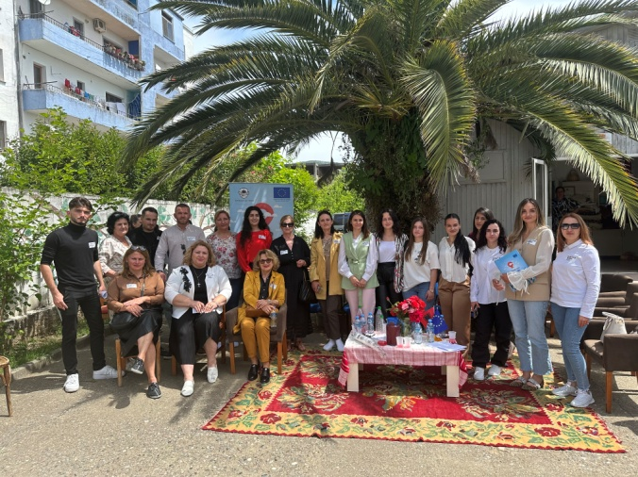  
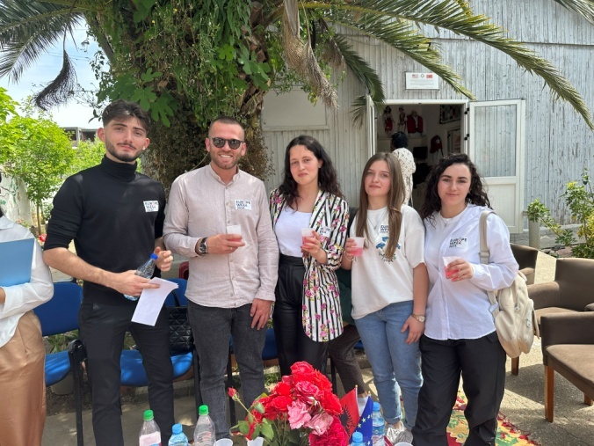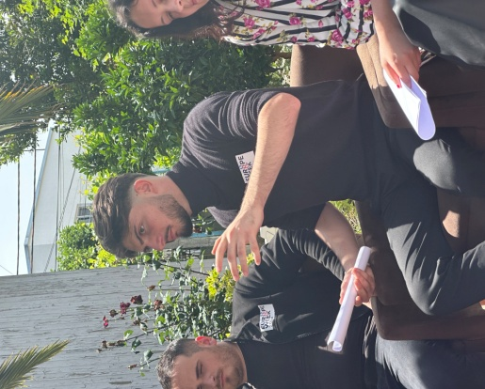

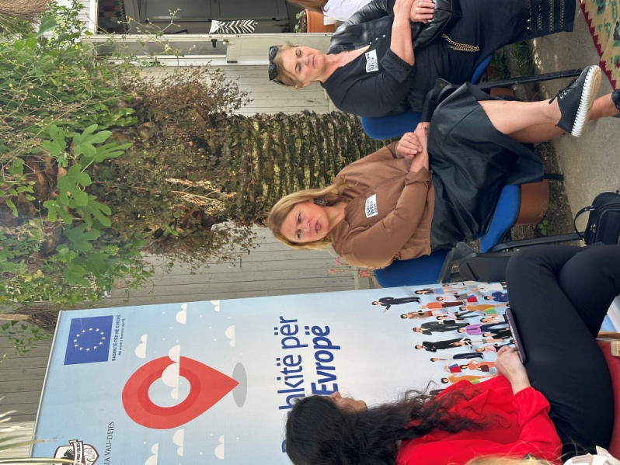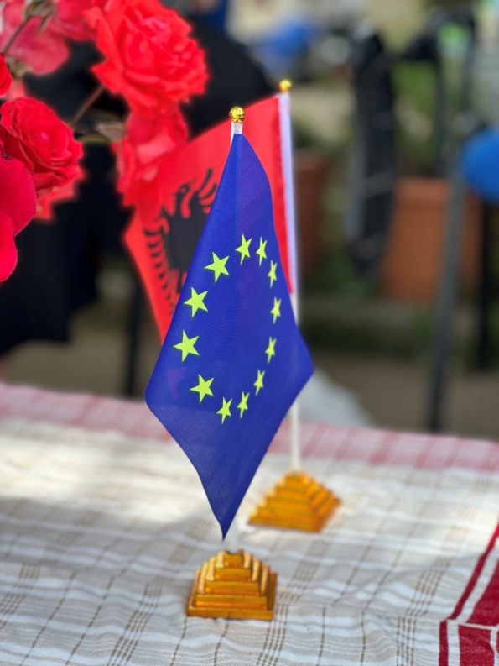

**-Date 08 Maj 2024 :**

**-Kuize dhe debate me të rinjtë mbi politikat e BE-së , historisë së saj dhe ndikimin e saj në të drejtat e njeriut.**

Aktiviteti i radhës kishte në fokus angazhimin e nxënësve të shkollës së mesme “Imzot Lucjan Avgustini” për të mësuar më shumë rreth BE-së, historikun dhe rrugëtimin e saj në lidhje me të drejtat e njeriut,diversitetin dhe gjithëpërfshirjen. Kjo u bë më zbavitëse nëpërmjet kuizeve që kishin pergaditur mësuesit që vijoi pastaj në diskutime dhe debate të vogla se si e shohin të rinjtë e sotëm BE-në dhe se si mund të kontribuojnë në rrugën drejtë Evropës.

**Kohëzgjatja e aktivitetit:** 10:30-11:30

**Vendi i aktivitetit:** Shkolla e mesme “Imzot Lucjan Avgustini”,Vau Dejës

**Pjesëmarrësit:**

-Zyra e Arsimit-Bashkia Vau Dejës.

-Mësues dhe psikologe të shkollës.

-Nxënës të shkollës.

**Foto të aktivitetit:**

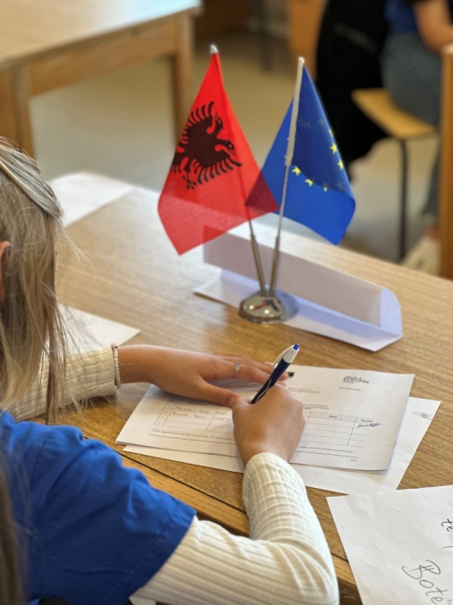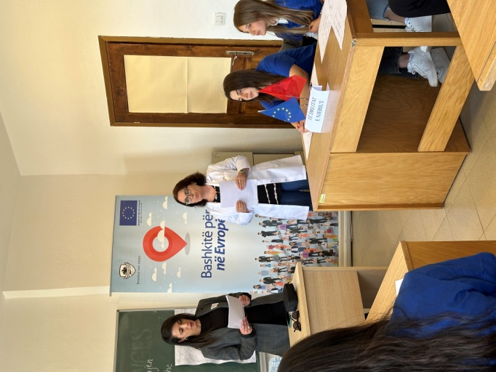

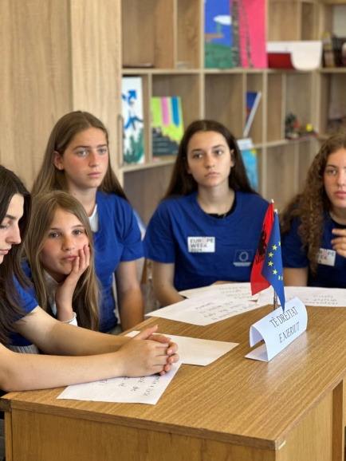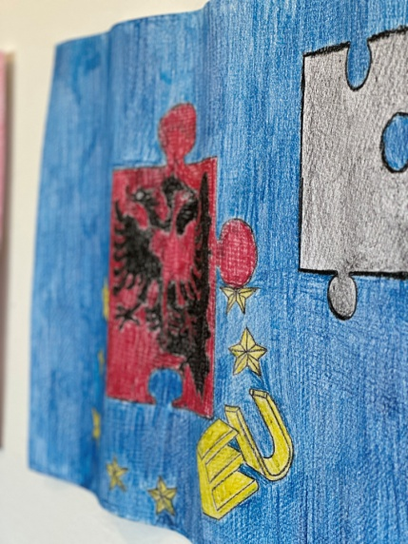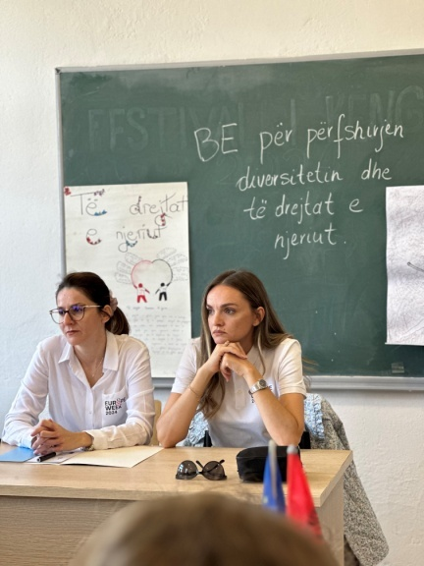

-**Date 09 Maj 2024**

**-Workshop për të drejtat dhe artet,kombinimi i arteve krijuese me edukimin mbi të drejtat e njeriut, panairi i ushqimeve dhe ekranizimi i një informacioni të shkurtër të krijuar nga nxënësit mbi politikat dhe historinë e BE-së.**

Ditën e Evropës zgjodhëm ta festonim me shkollën 9-vjecare “Gjon Ndoci” Bushat, ku nxënësit kishin përgaditur një prezantim të shkurtër për historinë e saj me piktura me temën e të drejtave të njeriut,diversitetin dhe gjithëpërfshirjen ,duke shfaqur kështu talentin e tyre në pikturë dhe gadishmërinë për tu bërë pjesë e aktivitetetve të tilla. Shfaqje në ekran e informacionit të shkurtër mbi historikun dhe ndikimin e BE-se për të drejtat e njeriut, ishte një tjetër pikë kyçe ku gjithashtu nxënësit treguan sa të përgaditur janë me mediat dixhitale dhe na tregon se jemi një hap më pranë BE-së. Panairi i ushqimeve të përgaditur nga vetë nxënësit e shkollës iu bashkua atmosferës festive me gatime tradicionale dhe jo vetëm si një formë shumë e mirë e paraqitjes së kulturave të ndryshme brënda të së njëjtës bashki.

**Kohezgjatja e aktivitetit:** 11:00-13:00

**Vendi i aktivitetit:** Shkolla 9-vjecare “Gjon Ndoci” Bushat.

**Pjesëmarresit:**

**-** Nënkryetari i Bashkisë Vau Dejës

-Kryetari i Këshillit Bashkiak

-Administratori i Njësisë Administrative Bushat

-Përfaqësues të Zyrës së Shërbimit Social- Bashkia Vau Dejës

-Përfaqësues të Zyrës së Arsimit- Bashkia Vau Dejës

-Drejtorë dhe mësues të shkollës

-Nxënes dhe prindër të nxënësve.

-**Foto te aktivitetit**

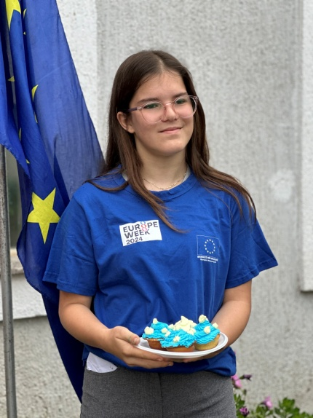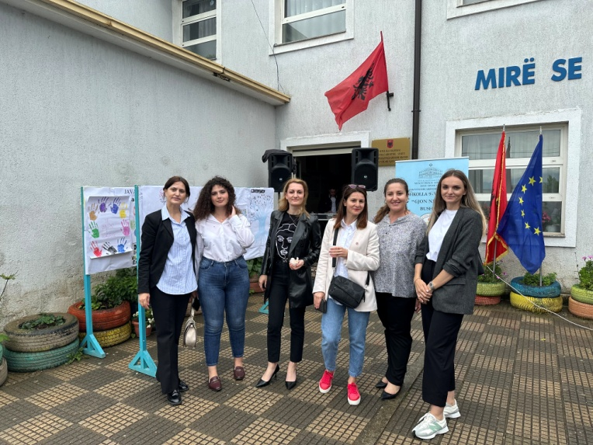  
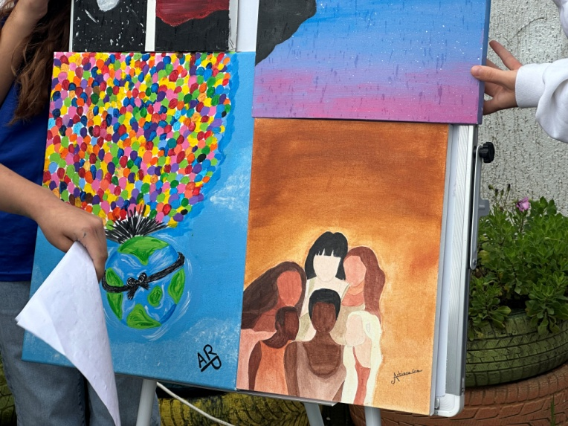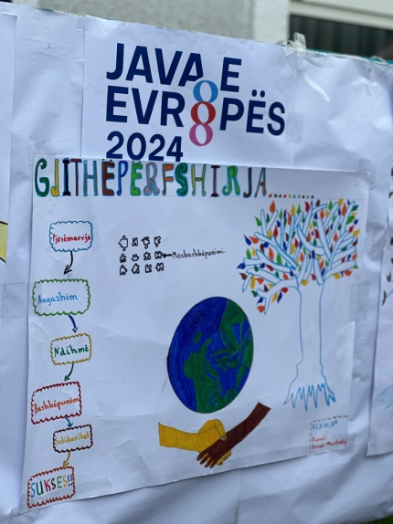

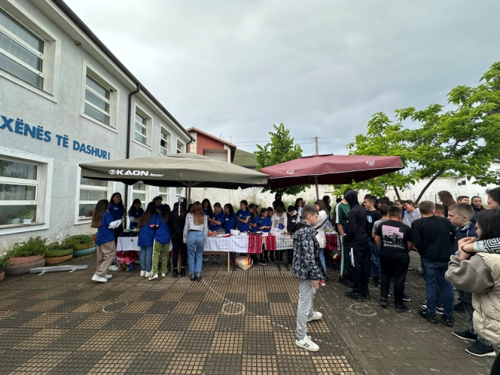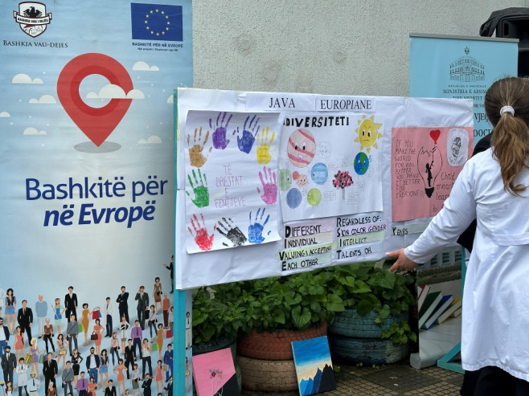

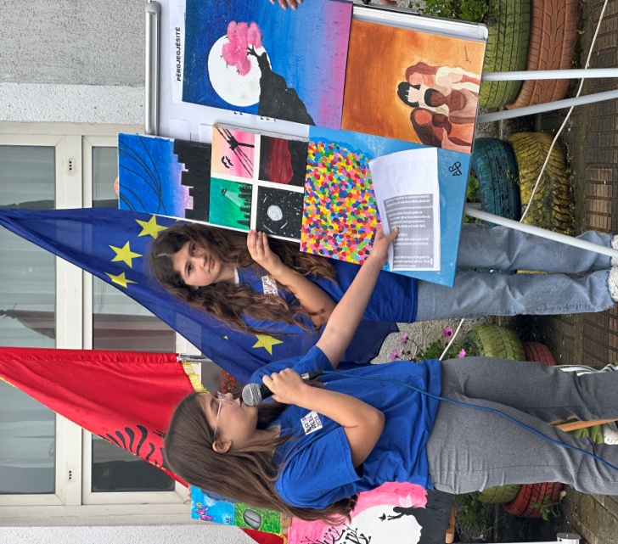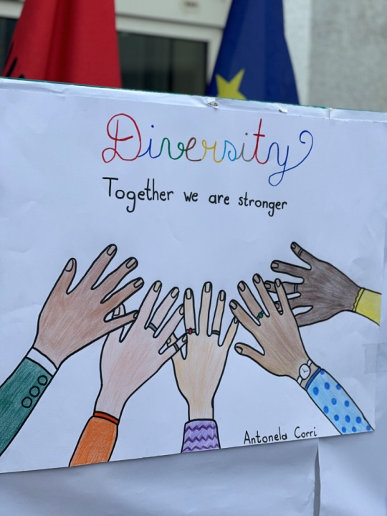

**-Date 10 Maj 2024**

**-Performance muzikore dhe vallëzimi tradiconale dhe moderne të kulturave të ndryshme.**

Aktivitetin përmbyllës të Javës së Evropës zgjodhëm ta benim në një nga zonat që ndër te tjera, njihet si një nga zonat me kulturë dhe tradita te trashëguara brez pas brezi. Nxënësit e kësaj shkolle kishin përgaditur këngë dhe valle të ndryshme. Pa lënë mënjanë piktura dhe punë dore që ishin mesazh i fortë që të bashkuar pa dallim moshe, gjinie, kulture, etnie, aftësi e besimi fetar ia dalim mbanë gjithmonë.

-**Kohëzgjatja e aktiviteti:** 10:30-12:00

-**Vendi i aktivitetit:** Shkolla e Mesme e Bashkuar Hajmel

-**Pjesëmarresit:**

**-**Përfaqesuesit e Zyrës së Arsimit - Bashkia Vau Dejës

-Drejtorë dhe mësues të shkollës

- Nxënësit e shkollës

-Prindërit e nxënësve.

**-Foto te aktivitetit:**

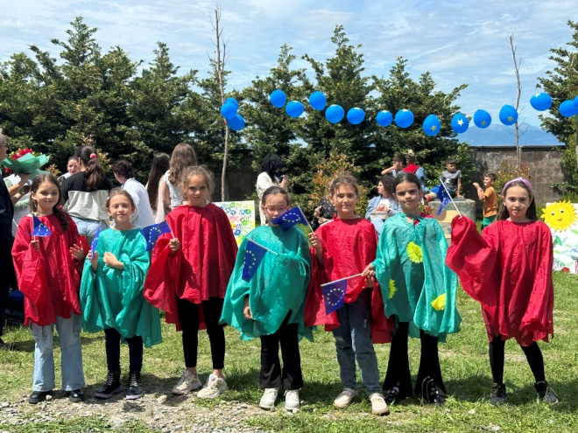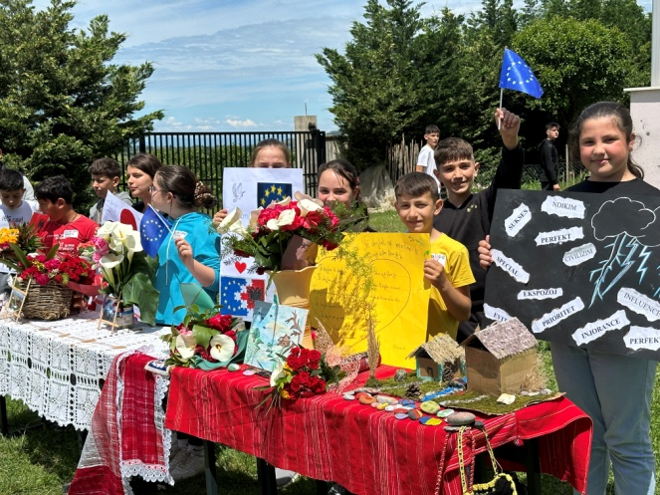

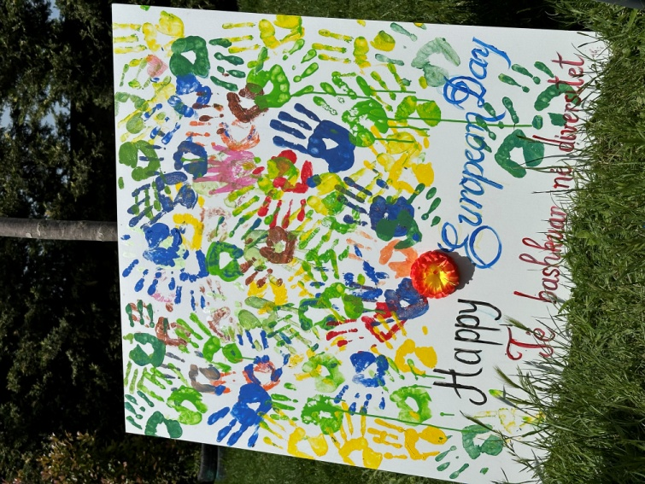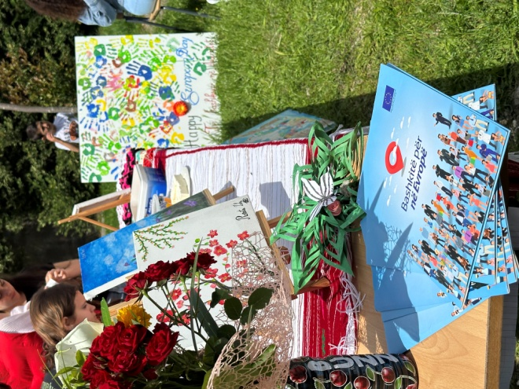

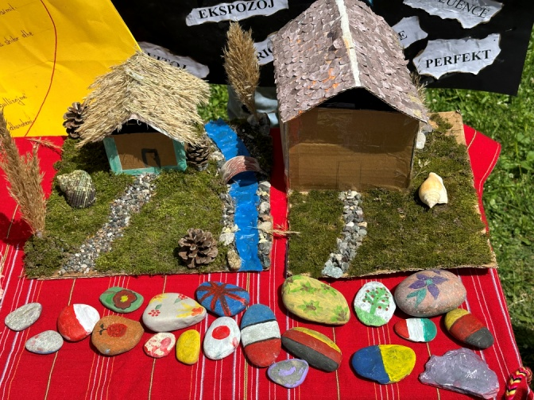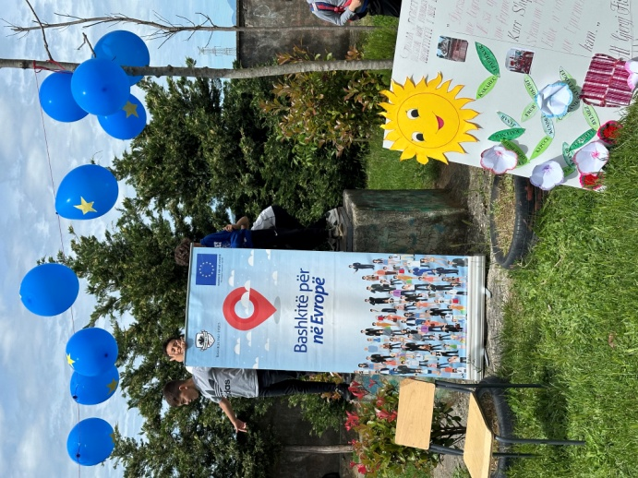

**Të gjitha aktivitet janë realizuar nëpërmjet bashkëpunimit dhe financimit të projketit” Bashkitë për në Europë”**

**Bashkëlidhur janë listëprezencat e pjesëmarrësve**

**-Linku i aktiviteteve:**

[**https://www.facebook.com/permalink.php?story_fbid=pfbid02yyj5vRppu8rWeZjvJRVjdFfGLxTT2fumpS7m2XDYzyZt9cuhgcSPKGcSMDdsGwFil&id=100073673035428**](https://www.facebook.com/permalink.php?story_fbid=pfbid02yyj5vRppu8rWeZjvJRVjdFfGLxTT2fumpS7m2XDYzyZt9cuhgcSPKGcSMDdsGwFil&id=100073673035428)

[**https://www.facebook.com/permalink.php?story_fbid=pfbid02BFtvPdb1GB6SZAopLD6cnwNgijPPsRsnKVbVAP4eXS4NazaW1svHekDDiPYYcAgRl&id=100073673035428**](https://www.facebook.com/permalink.php?story_fbid=pfbid02BFtvPdb1GB6SZAopLD6cnwNgijPPsRsnKVbVAP4eXS4NazaW1svHekDDiPYYcAgRl&id=100073673035428)

[**https://www.facebook.com/permalink.php?story_fbid=pfbid03YuA3LMct19tKpwCBVXNnH29Wn8D9NjeSprNorSEmNrg3whMxCBwbMScvGf3VTS1l&id=100073673035428**](https://www.facebook.com/permalink.php?story_fbid=pfbid03YuA3LMct19tKpwCBVXNnH29Wn8D9NjeSprNorSEmNrg3whMxCBwbMScvGf3VTS1l&id=100073673035428)

[**https://www.facebook.com/permalink.php?story_fbid=pfbid01DomWdkQV5sLvVyUysRdkdzM4HckesmgnTPMBNVM1ZYU8RdibTJ4i8eax53HJW6nl&id=100073673035428**](https://www.facebook.com/permalink.php?story_fbid=pfbid01DomWdkQV5sLvVyUysRdkdzM4HckesmgnTPMBNVM1ZYU8RdibTJ4i8eax53HJW6nl&id=100073673035428)

[**https://www.facebook.com/permalink.php?story_fbid=pfbid03YuA3LMct19tKpwCBVXNnH29Wn8D9NjeSprNorSEmNrg3whMxCBwbMScvGf3VTS1l&id=100073673035428**](https://www.facebook.com/permalink.php?story_fbid=pfbid03YuA3LMct19tKpwCBVXNnH29Wn8D9NjeSprNorSEmNrg3whMxCBwbMScvGf3VTS1l&id=100073673035428)

[**https://www.facebook.com/permalink.php?story_fbid=pfbid02jEq5Kwm3d78J8sPK8RLxgkNQVG8P2vsqw3e7bCV5S3HuHrR9Yi7At5dhhvY8Nyvil&id=100095183603872**](https://www.facebook.com/permalink.php?story_fbid=pfbid02jEq5Kwm3d78J8sPK8RLxgkNQVG8P2vsqw3e7bCV5S3HuHrR9Yi7At5dhhvY8Nyvil&id=100095183603872)